TITULO DEL ARTÍCULO EN ESPAÑOL

TÍTULO DEL ARTÍCULO EN INGLÉS

Autor I¹, Autor II²

¹ Afiliación autor I (Grupo de Investigación, Dependencia, Universidad, País)
² Afiliación autor II (Grupo de Investigación, Dependencia, Universidad, País)

(Recibido: Mes/Año. Aceptado: Mes/Año)

Resumen

Escribir resumen en español.

Palabras Clave: Palabras clave en español.

Abstract

Escribir resumen en inglés.

Keywords: Palabras clave en inglés.

Introducción

Comienzo del cuerpo del artículo.

Los trabajos para publicar deben incluir la estructura generalmente aceptada para artículos de revistas científicas con los elementos básicos:

- Título del artículo. Debe ir en español e inglés, en mayúsculas, no debe contener fórmulas ni abreviaturas. Debe ser preciso y coherente con el tema desarrollado y no debe exceder 130 caracteres incluyendo los espacios. Los títulos, resúmenes y palabras clave se organizan dependiendo del idioma en el que se escriba el artículo. Entonces, si el artículo se escribe en español se debe colocar primero el título en español y luego en inglés. Si el artículo se escribe en inglés se coloca primero el título en inglés y luego en español. Así mismo para el resumen y palabras clave.
- Nombre de los autores. Se debe incluir de cada autor el nombre, inicial del segundo nombre si lo tiene y el primer apellido. Relacionar la filiación de los autores con números superíndices y el correo electrónico del autor al que se le debe dirigir la correspondencia (un solo autor).
- Resumen en español e inglés. Máximo 250 palabras. Debe contener el objetivo principal, hallazgos más importantes y conclusiones del trabajo.
- Palabras Clave y Keywords. Máximo 5 palabras. Usar tesauros específicos o disciplinares de acuerdo con el contenido del tema del manuscrito y que no se incluyan en el título del trabajo.
- Desarrollo del artículo. El texto debe dividirse en secciones, cada una con un encabezado. Por ejemplo: Introducción, Parte Experimental y/o Desarrollo Teórico, Resultados y Discusión, Conclusiones. Los títulos se deben alinear a la izquierda y resaltarlos en negrilla. Se recomienda que estas secciones sean breves y equilibradas.
- Referencias bibliográficas. Sólo se deben citar aquellas referencias que figuren en la sección de bibliografía y deben ser numeradas en el texto en forma consecutiva (conforme vayan apareciendo) y en paréntesis cuadrados. No se deben citar referencias en el resumen. Las referencias bibliográficas deben seguir el formato de la American Physical Society (se recomienda el uso de BibTEX). Se deben escribir en abreviatura los títulos de las revistas o los títulos completos de no encontrarse en Journal Title Abbreviations o en http://www.ncbi.nlm.nih.gov/nlmcatalog/journals. En general las citas deben contener: el apellido y las iniciales del nombre de todos los autores separados por coma, seguido del nombre de la revista, el año, el volumen y las páginas. Si la publicación cuenta con DOI, se debe incluir. Para los archivos enviados en Microsoft Word poner después del año, de ser posible, las direcciones web o el link de cada referencia citada (se sugiere usar la herramienta Endnote). Las referencias citadas en este documento son ejemplos de cómo se debe referenciar: un artículo [1], un libro [2], una tesis [3], memorias de congreso [4], material no publicado [5] y página web [6]. El material no publicado se refiere a los trabajos aceptados para publicación pero que no han sido impresos.

Requisitos:

- Las figuras y tablas deberán numerarse en forma consecutiva, y deben contener en la parte inferior un título o leyenda explicativa. Las figuras deben tener buena resolución (mínimo 300 pixeles por pulgada), deben ser enviadas por separado en formato jpg, pgn, tif o gif. en escala de grises o a color de ser estrictamente necesario. Al graficar diferentes series de datos usar en lo posible diferentes símbolos (marcadores de datos en excel), como se muestra en la fig. 1. Los ejemplares físicos serán impresos en blanco y negro, sin embargo en la página web se encontrarán los artículos con las figuras a color.

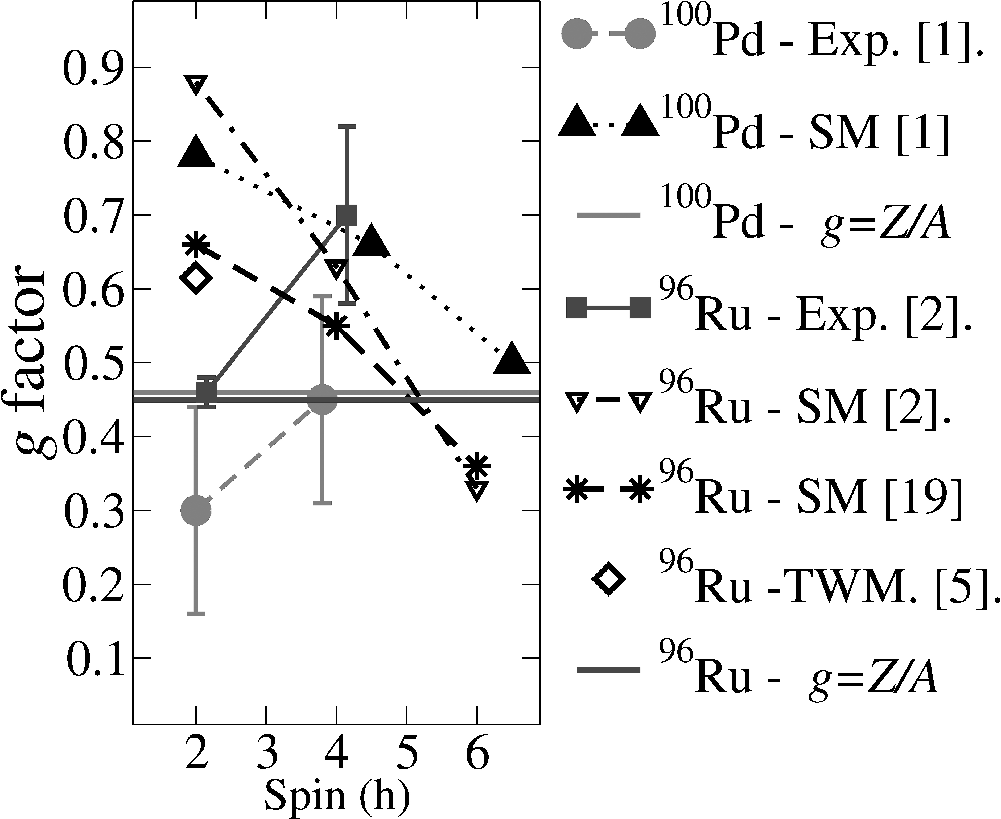
FIGURA 1. Ejemplo de figura

- Unidades, abreviaturas y símbolos: Se usará el Sistema Internacional de Unidades (m, kg, s, K), empleando sólo términos aceptados generalmente. Es necesario explicar las abreviaturas desconocidas cuando se usen por primera vez. Se debe poner especial cuidado al escribir los símbolos para que sean identificados claramente. En casos especiales, se especificará directamente con el autor el uso de fórmulas, caracteres especiales u otros.

- Se recomienda reducir el número de notas de pie de página, especialmente las que hacen referencia a otras notas dentro del mismo documento y no utilizarlas para hacer referencias bibliográficas.

- Si se requieren agradecimientos, reconocimientos a entidades, permisos de publicación, etc., irán al terminar el texto y antes de las Referencias bibliográficas.

- Se recomienda reducir el número de notas de pie de página, especialmente las que hacen referencia a otras notas dentro del mismo documento y no utilizarlas para hacer referencias bibliográficas.

- Para todo el documento se debe usar interlineado sencillo (1.0). Después de cada subtítulo se recomienda usar doble espacio.

- Por favor conservar el formato al pasar la información a esta plantilla, es decir, conservar el tamaño de la página, márgenes, tipo de letra (Times New Roman), tamaño, alineación (dependiendo si es título, subtítulo, título de tabla o gráfica) y demás especificaciones que se presentan en esta plantilla.

- Como requisito adicional es necesario llenar los formatos “Declaración originalidad responsabilidad de autoría y conflicto de intereses” y “Formato transferencia derechos de autor” y enviarlos por correo electrónico o adjuntarlos como archivos complementarios en el sistema OJS.

- Las contribuciones no deben superar las 20 páginas.

Conclusiones

Conclusiones del artículo.

Referencias

- P. Hohenberg and W. Kohn, Phys. Rev. 136, B864 (1964). ARTICULO
- A. Bard and L. Faulkner, Electrochemical Methods: Fundamentals and Applications (Wiley, 2000). pp. 1010-1014. LIBRO
- Tesis (o similar): K. Martínez. Producción y Caracterización de Nuevos Materiales (tesis de maestría). Bogotá, Departamento de Física, Facultad de Ciencias, Universidad Nacional de Colombia; 2015. p. 10-46. TESIS (O SIMILAR)
- J. D. Pabón and G. Hurtado, in Memorias del Congreso Mundial de Páramos (2002) p. 98. MEMORIAS DE CONGRESO
- T. Poon, Optical Scanning Holography With Matlab (Springer) En prensa. 2017. MATERIAL NO PUBLICADO.
- NASA. Status of the Ozone Hole 2016. https://ozoneaq.gsfc.nasa.gov/omps/ozone-hole/. Consultada el 10 de noviembre de 2016. PÁGINA WEB

